Personal Software Process

Resultados de las pruebas para el Programa 2

Adalberto Cerrillo Vázquez 5-B

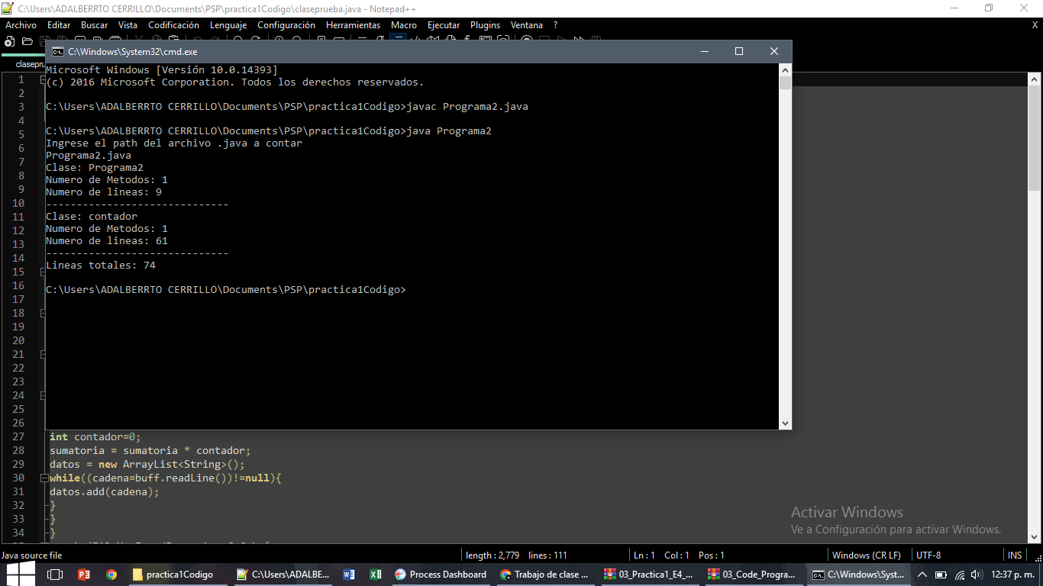Prueba 1 (Archivo Programa2):

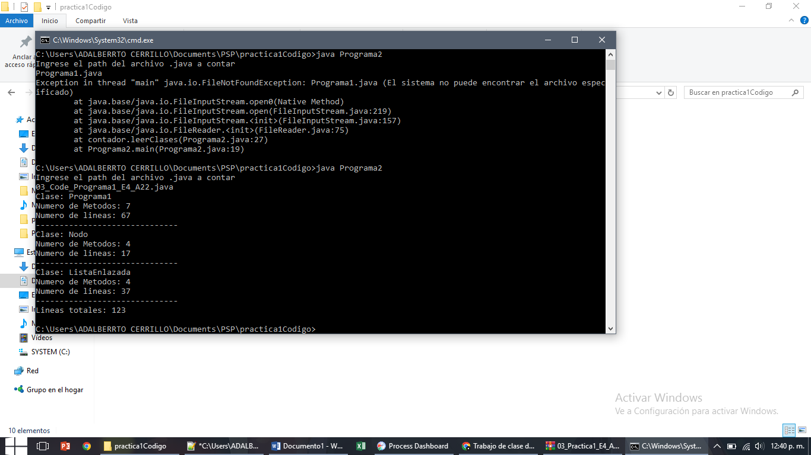Prueba 2 (Archivo Programa1):